Проект
«Я» - на арені суспільного буття».

Фоторепортаж із квесту «Ярмарка професій»
в Сушківській ЗОШ І-ІІІ ступенів Уманської

Професійний розвиток є складовою загального розвитку особистості, який є важливим чинником її соціалізації шляхом входження в суспільство, залучення до соціальних відносин за допомогою засвоєння соціального досвіду і відтворення його в суспільно – корисній діяльності.
Розуміючи важливість такої підготовки, учнями Сушківської ЗОШ І –ІІІ ст. був проведений квест «Ярмарка професій», де старшокласники проявили ініціативу, активність, мали змогу продемонструвати свою майбутню професію, а учні середньої ланки – ознайомитися зі світом професій. На квесті були представлені професії лікаря – офтальмолога, мистецтвознавця, менеджера по туризму, кулінара, програміста, інженера – механіка, хореографа та представників судочинства. На завершення було проведено судове засідання, де в ролі прокурора, підсудних і свідків виступили старшокласники.
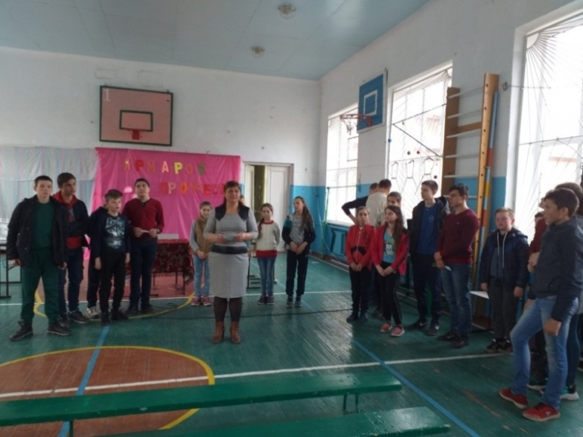
Квест пройшов цікаво та змістовно. Старшокласники набували потрібних знань та умінь, демонстрували особливості майбутньої професії. Учні середньої ланки ознайомилися зі світом професій, адже незабаром і вони стоятимуть перед цим відповідальним вибором.

Фоторепортаж підготувала міністр освіти шкільної республіки «Сузір'я» Вікторія Рябоконь, учениця 9 класу.

